

Lale al,anla.



Lale,Nalan ile al,anlat. Altan telli al.



Anlat Ali anlat. inat etti.



Anlat nine anlat.



Nil et ile nane al.

Nil etli al. Ela ete nane at. Ali eti tat.

Lale eti ite at. Talat eti alttan al. Altan et neli?



Atilla anten al. Ali ninene anten al.



Altan ile anten al.



Altan annene ile anten al. Nil antenin telini at.



Nil anteni telli al.

Ali ata atla. Ata atı atlat. Ela ata nal al. Altan atı nalla. Lale eline nal al. Nil at inat etti. Ela ata ne ettin?

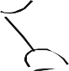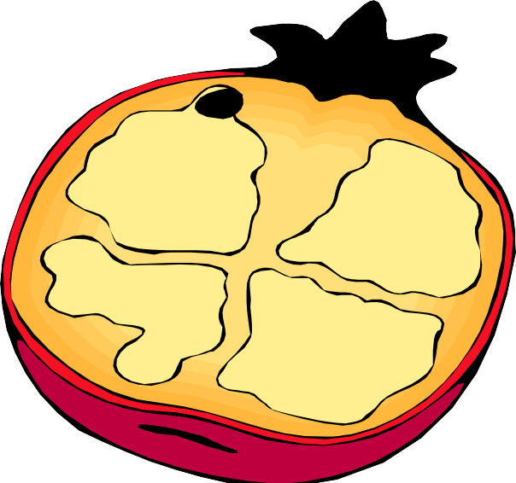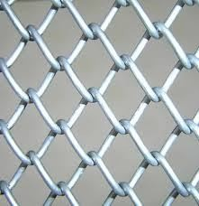

Altan altta. Nalan tane tane. Ela taneli.



Lale, annene tanele. Ali,Altan’a ile al.



Atilla tel ile al. Ali teli le.

Atilla teli eline al. Nil telli al.

Nalan e at.

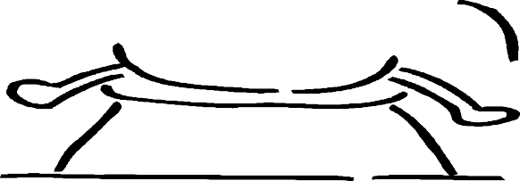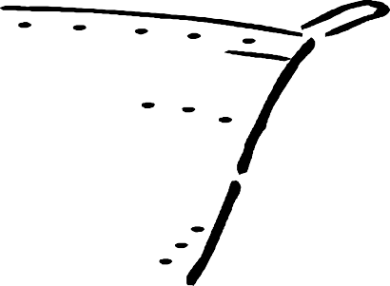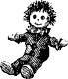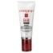

Eeeee eeeee…



Ninni ninni. Nine ninni et.



Lale ninni etti. Ela i itele.



Nalan eltine al.



Nine inat etti. İnle nine inle.

Nalan nineni inlet. İnat anne ne inat. Nine tenine al.

Anne eline al.

Atilla naneli,laleli al.